INFORMATIKA 3
TESTUA IRAKURRI AURRETIK
Testuaren aurkezpena: Noizko testua dela esango zenuke?
Zer motatako testua da?
Nor da egilea? Zertarako idatzita dagoela uste duzu?
Zer dakigu gaiari buruz? Zuen ekarpenak, bizipenak idatzi.
Zein girotan erabiltzen duzu?
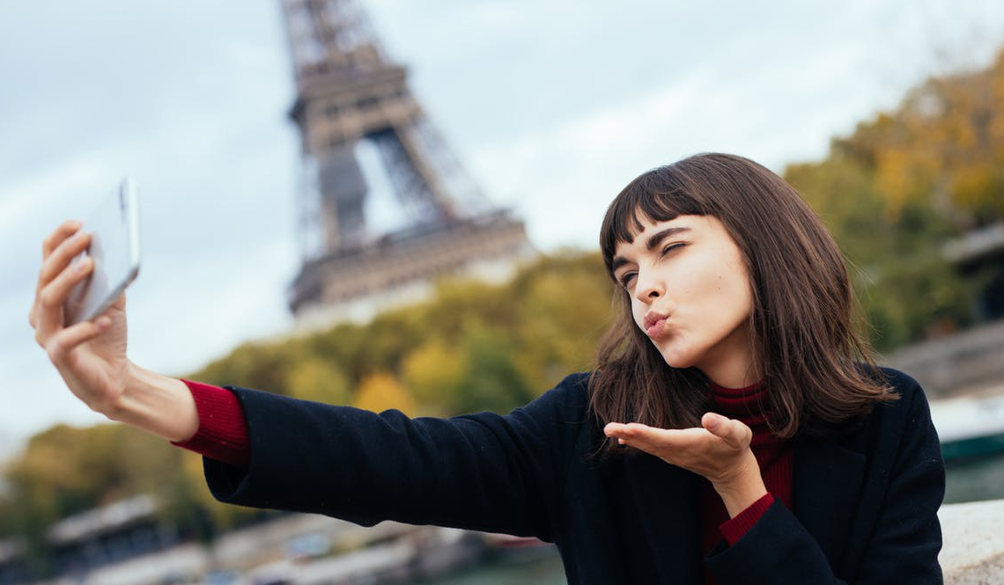
Orain testua irakurri eta …
IRAKURTZEN DUZUN BITARTEAN
Ulertzen ez dituzun hitzak borobildu.
Hiz arrotzen esanahiak bilatu
Datarik garrantsitsuenak azpimarratu

Selfiearen arriskuak

2014an urteko hitza izan zen "selfie". Ordura arte ez genuen ezagutzen gaur egun hain erraz erabiltzen dugun teknika hori: telefono mugikorra hartu, aurrealdeko kamera piztu eta klik batekin gure autorretratua izan ohi dugu.
Baina, gauza guztiek bezala, neurririk gabeko praktikak efektu negatiboak izan ditzake. Arrisku horietaz hitz egin dute Euskadi Irratikoek Aingeru Oiartzabal osasun-psikologoarekin

KAZETARIA 1. 2014an urteko hitza izan zen “selfie”. Ordura arte ez genuen ezagutzen gaur egun hain erraz erabiltzen dugun teknika hori: telefono mugikorra hartu, aurrealdeko kamera piztu eta klik batekin gure autorretratua izan ohi dugu. Gainera, behin argazkia aterata, jarri daitezkeen efektu eta filtro guztiak, hortxe, eskura ditugu. Baina, hori bai, gauza guztiek bezala, neurririk gabeko praktikak efektu negatiboak izan ditzake, ezta Arantza Irastorza?
ARANTZA IRASTORZA KAZETARIA. Eta ondorio horietaz aritzeko, Aingeru Oiartzabal osasun-psikologoa dugu gurekin.
AINGERU OIARTZABAL OSASUN-PSIKOLOGOA. Gaur egun gure, gure irudia edo gureganako gauzak argitaratzea oso erraza da, argazki bat atera eta segituan interneten, sareetan jartzen dugulako, sare sozialetan. Eta sortzen dugu gure irudi bat, identifikatzen gara edo irudi batekin. Eta saltze bat da, azkenean: gu nor garen hori modu batetara ahalik eta irudi politenetan saltzen. Eta orduan saltze hori, arriskua daukana, begiratzen badugu benetan zergatik egiten dugun.
ARANTZA IRASTORZA. Bueno ba, bai, badakigu oso erraza dela gaur egun selfieak egitea. Baina zergatik egiten ditugu hainbeste? Zergatik geure burua agertzeko grina hori? Eta beste galdera bat ere bai: selfieak etengabe egite hori bihurtu ote liteke obsesio bat?
AINGERU OIARTZABAL. Azkenean, ba portaera, edo egiten ditugun ekintza guztiak bezala, aztertu beharko genituzke ze funtzio betetzen duten norbanakoan, ez? Ba azkenean, momentu puntualetan egitea baldin bada, ba bueno, ez da, ez da oso kaltegarria izango, ez da kezkatu beharrik. Baina askotan, gazteen kasuan eta, gertatzen dena batez ere da, beraiek bere identitatea garatzen ari diren bitarte horretan, ba azkenean nolabait sortzen dute paraleloa den identitate bat, imajina hauek tratatuz, eta orduan bilatzen duten hori da jendearen inpaktua. Hau da, zer da inpaktua? Harremanetan, hartu-emanetan, behar bat daukagu eta da besteak gure bisibilitatea azaltzea eta besteak nola jasoko duen hori bilatzea, “atsegin dut” edo benetan ba gustukoa izatea.
ARANTZA IRASTORZA. Kasu bakoitza partikularra dela dio Aingeru Oiartzabal osasun-psikologoak, ez duela batere gustuko gauzak orokortzea. Baina uste du, nolanahi ere, selfieak ateratzea obsesio bilakatzen den momentutik…
AINGERU OIARTZABAL OSASUN-PSIKOLOGOA. Azkenean ba, kontsumoa edo hori sortzen badugu oso maiz, ba noski, azaltzen ari garena da “ni neure buruarekin ez nago barnetik, ez daukat autoestimua beteta, eta orduan, kanpoan bilatzen dut, ez?” Eta etengabe behar dutena da besteen oniritzia jasotzea, ez?
ARANTZA IRASTORZA KAZETARIA. Bueno, eta gauzak horrela, ba aholkuak eskatu dizkiogu Aingeru Oiartzabali horrelako egoerak prebenitu ahal izateko. Zer egin gero eta nabarmenago dugun selfietarako joera hori ekidin ahal izateko?
AINGERU OIARTZABAL OSASUN-PSIKOLOGOA. Aholku bat, lehenik eta behin, da mugikorrarekin ze harreman daukagun aztertzea. Azkenean, gaur egun daukagu 24 orduak gurekin… Eta epe batzuk jartzea, edo benetan sailkatzen joatea erabilera hori nola egin, ez? Baina horretarako, lehenik eta behin gurasoen iritzia aztertzea ere oso garrantzitsua da. Beraiek ere askotan, bueno, oso normaltasunez ikusten dutelako eta arriskuaren jabe ez direlako.
TESTUA IRAKURRI OSTEAN

Zenbatero igotzen duzu sare sozialetara zure selfie bat?.
Filtrorik aplikatzen al diezu zure selfiei?
Zergatik uste duzu filtroak aplikatzen ditugula selfietan?.
Pertsonaren izaeran badu eraginik selfie asko edo gutxi argitaratzearen jarrerak?.
Testua irakurri ondoren, zure egunerokotasuna aldatuko zenukeela uste duzu? Zergatik? Arrazoitu.

